Теорема о сумме углов треугольника и следствия из нее

Теорема
Сумма внутренних углов треугольника равна .
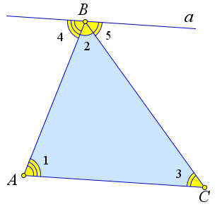

Доказательство
Рассмотрим произвольный треугольник .
Докажем, что .
Проведем через вершину прямую , параллельную стороне .
Тогда , как накрест лежащие.
Тогда .

Следствие
Внешний угол треугольника равен сумме двух внутренних углов, не смежных с ним.
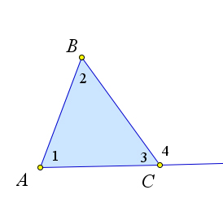

Доказательство
Углы и смежные, поэтому $\angle 4=180^\circ-\angle 3=180^\circ-(180^\circ-\angle1-\angle 2)=\angle 1+\angle2$.

Теорема
Если биссектрисы углов и треугольника пересекаются в точке , то .

Теорема
Биссектрисы смежных углов взаимно перпендикулярны.

Следствие
Биссектрисы внутренних односторонних углов при параллельных прямых и секущей перпендикулярны.

